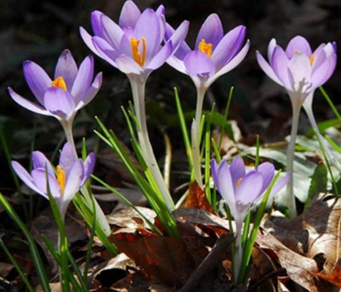
Poznávání jarních rostlin
Děti, které o soutěž projevily zájem, dostaly dopředu seznam rostlin, ze kterého bylo později čerpáno při tvorbě testu. V samotné soutěži měly děti za úkol poznat a pojmenovat vybrané na jaře kvetoucí rostliny.
A jak to celé dopadlo? Děti předvedly úžasné znalosti. Pořadí v jednotlivých ročnících je následující:

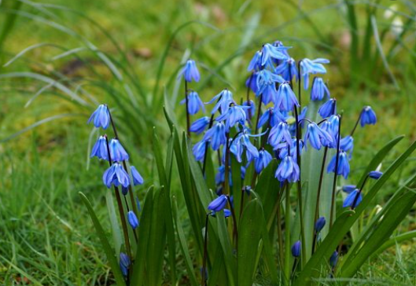
3. třída
1. místo Jiřina Karlíková (48 bodů)
2. místo Sára Mrázová (46 bodů)
3. místo Karolina Kertész (40 bodů)
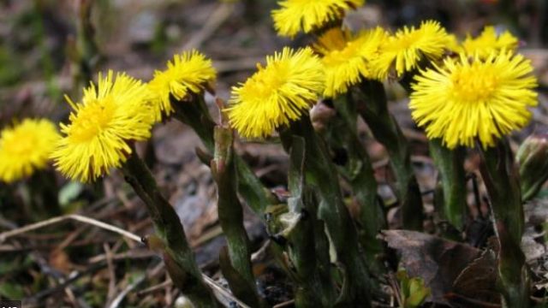
4. třída
1. místo Amálie Kohlertová (45 bodů)
2. místo Ondřej Špaček (43 bodů)
3. místo Martin Špaček (41 bodů)
5. třída
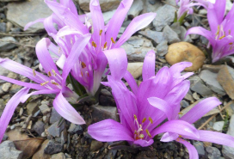
1. místo Helena Karlíková (48 bodů)
2. místo Nela Jedličková (47 bodů)
3. místo Karolína Severová (45 bodů)

Vítězům gratulujeme, všem dětem děkujeme za účast.
Všichni se mohou těšit na diplom a drobnou cenu.

